К 150 – летию со дня рождения В. С. Соловьёва (1853 - 1900)

А. Д. Тюриков,
Артемовское Рериховское общество (Украина).
E-mail: aro_net@mail.ru

«Нездешние берега»
жизни и творчества В.С.Соловьева

…мы навек незримыми цепями
Прикованы к нездешним берегам...
В. Соловьёв.

Мы – Вечности обеты
В лазури Красоты.
В. Иванов.

В 1898 году В. Соловьёв создает поэму «Три свидания», чтобы, как он написал, «воспроизвести в шутливых стихах самое значительное из того, что до сих пор случилось со мною в жизни. Два дня воспоминания и созвучия неудержимо поднимались в моём сознании, и на третий день была готова эта маленькая биография …» (17, 124). И в поэме Соловьев говорит:

Тому минуло тридцать шесть годов,
Как детская душа нежданно ощутила
Тоску любви с тревогой смутных снов (17, 119).

И эти «смутные и странные сны» наиболее важные и главные события его детства. Происходило первое соприкасание с незримым, первое вхождение в Иной мир. Уже в раннем возрасте «благодатная тень» тронула его детское сознание «своим крылом» и «голос волшебный» позвал в «чудную сказку». «На поверхности были игры с братьями и сёстрами, сказки и стихи, - писал литературовед и философ К.В. Мочульский, - а в глубине душа ребёнка жила в таинственном мире, в видениях и мистических грёзах, и это «ночное сознание», полуявь и полусон, чувство, почти невыразимое словами, и определило собой всю его дальнейшую судьбу» (3, 563).
В девять лет В. Соловьев имел первое свидание с таинственной подругой, с Сущностью из Инобытия. В майский день, во храме, в праздник Вознесения, под звуки херувимской песни предстала Она ему с «улыбкою лучистой», «в руке держа цветок нездешних стран»:

Алтарь открыт… Но где священник, дьякон?
И где толпа молящихся людей?
Страстей поток, - бесследно вдруг иссяк он.
Лазурь кругом, лазурь в душе моей.

Пронизана лазурью золотистой,
В руке держа цветок нездешних стран,
Стояла ты с улыбкою лучистой,
Кивнула мне и скрылася в туман (17, 119).
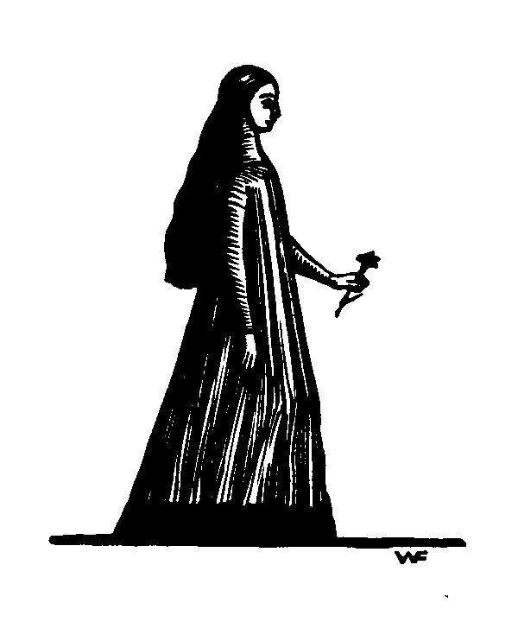
Таинственная богиня не раз посещала «туманными ночами» комнату, в которой спал Володя:

Близко, далёко, не здесь и не там,
В царстве мистических грёз,
В мире, невидимом смертным очам,
В мире без смеха и слёз,

Там я, богиня, впервые тебя
Ночью туманной узнал.
Странным ребёнком был я тогда,
Странные сны я видал.

В образе чуждом являлася ты,
Смутно твой голос звучал,
Смутным сознанием детской мечты
Долго тебя я считал (17, 24).

«Новая Жизнь начинается», - перед этим заголовком в книге памяти моей немногое можно прочесть» (8, 21), - вспоминает Данте об обретении его Духом истинной родины, о втором своём рождении, случившемся через девять лет после первого. И Данте, и Соловьёв родились дважды: первый раз от плоти, а во второй – от Духа. «Если кто не родится <…> от Духа , не может войти в Царство Божие», - говорится в Евангелии (Ио.3, 5). «Кто во Христе, тот новая тварь; древнее прошло, теперь всё новое», - сказал апостол Павел (2 Кор.5, 17).
15 мая 1275 года произошло величайшее событие в жизни Данте. « <…> девять раз, от моего рождения, Небо Света возвращалось почти к той же самой точке своего круговращения, - когда явилась мне впервые <…> облечённая в одежду смиренного и благородного цвета, как бы крови, опоясанная и венчанная так, как подобало юнейшему возрасту её, – Лучезарная Дама души моей, называвшаяся многими, не знавшими настоящего имени её, - Беатриче» (8, 26-27). «Одежда <…> как бы крови» - это «одежда алая, как живое пламя» (8, 27). Имя «Беатриче» означает «Благодатная» - пришедшая из Мира Высшего… Данте пишет о встрече с Ней много лет спустя в «Божественной Комедии»:

В тот день, когда она явилась мне…,
Я был ещё ребёнком, но внезапно
Такую новую узнал я страсть…,
Что пал на землю , в сердце поражённый
Как молнией (8, 28).

Через сорок лет Данте скажет, как мог бы сказать в день той первой встречи с Нею:

Я древнюю любовь мою узнал (8, 28).

И образы Иного Мира не оставляли сознание Данте и далее: «С этого дня (первой с нею встречи) <…> бог Любви воцарился в душе моей так <…> что я вынужден был исполнять все его желания. Много раз повелевал он мне увидеть этого юнейшего Ангела. Вот почему, в детстве, я часто искал её увидеть, и видел» (8, 32). Но при переходе в отрочество эти образы, по всей видимости, и Данте, и Соловьева тревожили всё реже и реже.
В отроческие годы В. Соловьев вступил в период резкого религиозного кризиса, о чём рассказывает в своей автобиографии: «Самостоятельное умственное развитие началось у меня с появления религиозного скептицизма на тринадцатом году жизни. Ход моих мыслей в этом направлении был совершенно последователен, и в четыре года я пережил один за другим все фазисы отрицательного движения европейской мысли за последние четыре века. От сомнения в необходимости религиозности внешней, от иконоборства я перешел к рационализму, к неверию в чудо и в божественность Христа, стал деистом, потом пантеистом, потом атеистом и материалистом» (20, 37). Период нигилизма длился у В.Соловьёва с 12 до 16 лет. В 1869 году он поступил в Московский университет, когда только начал выбираться из отроческого материализма. Соловьев вспоминал: «Я поступил в университет с вполне определившимся отрицательным отношением к религии и с потребностью нового положительного содержания для ума» (20, 38). Главным его интересом была, конечно, философия, читавшаяся в университете П.Д.Юркевичем. Этот ученый помог Соловьеву справиться с охватившим его атеизмом и материализмом. Юркевич имел мужество первым выступить в 60-е годы XIX века в своих сочинениях в защиту духовных основ бытия. Юркевич был философом–платоником, автором работ «Сердце и его назначение в духовной жизни человека», «Из науки о человеческом духе», «Идея» и другие. Благом было для Соловьева встретить в начале своего жизненного пути такого наставника. Характеризуя мировоззренческие взгляды своего университетского учителя, В.Соловьёв писал: « <…> мировое бытие в своей совокупной эволюции тяготеет к надмирной области неизменно и вечно сущего, которым определяется и от которого зависит смысл всего действительно существующего, – этот взгляд всегда господствовал в мыслях и трудах покойного Памфила Даниловича Юркевича» (13, 391). И ещё: «Я помню, что <…> в мае 1873 г. он целый вечер объяснял мне, что здравая философия была только до Канта, и что последними из настоящих великих философов следует считать Якова Бёма, Лейбница и Сведенборга» (5, 200). Студенческие годы Соловьёва – период духовного роста и мучительных исканий, в нём происходила громадная умственная работа. Он подробно изучает западноевропейскую философию: труды Б. Спинозы, И. Канта, И. Фихте, Ф. Шеллинга, Г. Гегеля, А. Шопенгауэра, О. Конта и приходит к выводу, что «отказом от познания сущности бытия, ограничением области знания миром явлений – вот чем <…> заканчивается многовековое развитие европейской мысли» (3, 578).
Начало 1870–х годов – время мировоззренческого перелома, происходившего с В. Соловьёвым. Он приходит к новой, сознательной вере, познаёт «Бога действительного и живого» (17, 166). Как раз к этому периоду относится эпизод, описанный в повести «На заре туманной юности» - Соловьёв вспомнил его через двадцать лет: « <…> я видел только яркий солнечный свет, полосу синего неба, и в этом свете и среди этого неба склонялся надо мною образ прекрасной женщины, и она смотрела на меня чудно знакомыми глазами и шептала мне что–то тихое и нежное.
<…> Каким розовым светом горит её лицо, как она высока и величественна! Внутри меня свершилось что-то чудесное. Как будто все моё существо со всеми мыслями, чувствами и стремлениями расплавилось и слилось в одно бесконечное сладкое, светлое и бесстрастное ощущение, и в этом ощущении, как в чистом зеркале, неподвижно отражался один чудный образ, и я чувствовал и знал, что в этом одном было всё. Я любил новою, всепоглощающею и бесконечной любовью и в ней впервые ощутил всю полноту и смысл жизни.
<…> теперь только я понял, что есть Бог в человеке, что есть добро и истинная радость в жизни, что её цель не в холодном, мёртвом отрицании …» (17, 152). Происшедшее яркое событие аналогично первому детскому видению, посетившему Соловьёва ровно десять лет назад. И там, и здесь – откровение Вечной Женственности и чувство божественности мира. И это событие привело его к Богу.
В 1873 году В.Соловьёв заканчивает Московский университет и продолжает учёбу в Московской Духовной Академии, где изучает труды отцов церкви, а также сочинения Я.Бёме, Э.Сведенборга, Т.Парацельса и других известных европейских мистиков. В это время он пишет следующие строки тоном человека окончательно выяснившего своё призвание: « <…> я принадлежу не себе, а тому делу, которому буду служить и которое не имеет ничего общего с личными чувствами, с интересами и целями личной жизни.
<…> Но я имею совершенно другую задачу, которая с каждым днём становится для меня всё яснее, определённее и строже. Её посильному исполнению посвящу я свою жизнь.
<…> Я не только надеюсь, но так же уверен, как в своём существовании, что истина, мною сознанная, рано или поздно будет сознана и другими, сознана всеми, и тогда своею внутреннею силою преобразит она весь этот мир лжи, навсегда с корнем уничтожит всю неправду и зло жизни личной и общественной, - грубое невежество народных масс, мерзость нравственного запустения образованных классов, кулачное право между государствами – ту бездну тьмы, грязи и крови, в которой до сих пор бьётся человечество; всё это исчезнет, как ночной призрак перед восходящим в сознании светом вечной Христовой истины, доселе непонятой и отверженной человечеством, - и во всей своей славе явится царство Божие – царство внутренних духовных отношений, чистой любви и радости – новое небо и новая земля, в которых правда живёт… » (17, 170-172).
Но, что нужно делать, чтобы приблизить «новое небо и новую землю»? Соловьёв пишет в августе 1873 года: «Я знаю, что всякое преобразование должно делаться изнутри - из ума и сердца человеческого. Люди управляются своими убеждениями, следовательно, нужно действовать на убеждения, убедить людей в истине. <…> Предстоит задача: ввести вечное содержание христианства в новую, соответствующую ему, т.е. разумную, безусловно, форму. Для этого нужно воспользоваться всем, что выработано за последние века умом человеческим: нужно усвоить себе всеобщие результаты научного развития, нужно изучить всю философию. Это я делаю и ещё буду делать. Теперь мне ясно, как дважды два четыре, что всё великое развитие западной философии и науки, по–видимому, равнодушное и часто враждебное к христианству, в действительности только вырабатывало для христианства новую, достойную его форму. И когда христианство действительно будет выражено в этой новой форме, явится в своём истинном виде, тогда само собой исчезнет то, что препятствует ему до сих пор войти во всеобщее сознание, именно его мнимое противоречие с разумом. Когда оно явится, как свет и разум, то необходимо сделается всеобщим убеждением, - по крайней мере, убеждением всех тех, у кого есть что–нибудь в голове и в сердце. Когда же христианство станет действительным убеждением, т.е. таким, по которому люди будут жить, осуществлять его в действительности, тогда очевидно всё изменится» (17, 174-175). Цель жизни Соловьёва предельно ясна: донести людям Божественную Истину, изменив их сознание; Истину следует сделать доступной пониманию, т. е. разумной, соединив веру с разумом, религию – с наукой, с философией. И решение отдать всего себя на служение Истине было для Владимира Соловьёва не мгновенным увлечением, не порывом воображения. Это был подлинный героический акт, ответственный и сознательный, стоивший ему тяжёлой борьбы. Он отказывался от личной жизни, счастья и покоя, жертвовал собой и заранее принимал все испытания и страдания.
Интересны воспоминания о В.Соловьёве времён его молодости: « <…> он поразил меня как человек необыкновенный: печать избранника судьбы, высокоодарённого, носившего в себе божественный огонь, была ясно видна на его лице…» (3, 573); « <…> преобладающей чертой этого прекрасного лица <…> покажется нам – строгая чистота, энергия, готовность к борьбе» (3, 572); « <…> самое это лицо прекрасно и с необычайно одухотворённым выражением , как бы не от мира сего; мне думается, такие лица должны были быть у христианских мучеников» (20, 84); «С него можно было бы писать или библейского пророка , иди демона…» (3, 123).
Во время учёбы в Духовной Академии с В.Соловьёвым происходит важное событие, изменившее его планы. Вот, что пишет философ П.А.Флоренский: «Нужно думать, что именно из академии, по-видимому, вынес эту идею <Софии> Соловьёв, так как после академии он специально посвящает себя поискам литературы в этом направлении (путешествие за границу). Мне представляется, что Соловьёв поступил в академию просто для занятий богословием и историей церкви, но потом, набредя тут на предустановленную в его душе идею Софии, бросил и академию, и богословие вообще и занялся специально Софией» (5, 344). Наконец, В. Соловьёв начинает понимать, Кто приходил к нему в видениях и философски осмысливать это явление. Он принимает решение защитить магистерскую диссертацию по философии, что давало ему возможность надолго отправиться в научную командировку за границу.
В своей диссертации «Кризис западной философии» В. Соловьёв критикует рационалистические и эмпирические направления в западноевропейской науке, отсутствие в ней инобытийной составляющей. И приходит к выводу, что «есть всеединое первоначало всего существующего», которое «представляет несомненно духовный характер» и не зависит от «нашего сознания и первее его» (18, 131). Следующий важный вывод, к которому пришел Соловьёв в своей работе, сводился к тому, что «последние необходимые результаты западного философского развития утверждают в форме рационального познания те самые истины, которые в форме веры и духовного созерцания утверждались великими теологическими учениям Востока» (18, 138). По сути дела, Соловьев создавал новую философию, тесно связанную с жизнью, показывающую связь человека с Высшим Миром, выводящего его сознание за пределы материального мира, осуществлял синтез науки и религии. Уже в первой работе молодого ученого появляются элементы его положительной философии – учения о Всеединстве.
После защиты диссертации Соловьёв готовился к заграничной командировке и был охвачен особым вдохновением. Чтение мистической литературы, чувство близости нового откровения Вечной Женственности – всё это заставляло его жить в особом духовном напряжении. «Говорил он также, - вспоминала Е.М. Поливанова, знакомая Соловьёва, - о своих широких замыслах в будущем. Он в то время горячо верил в себя, верил в своё призвание совершить переворот в области человеческой мысли. Он стремился примерить веру и разум, религию и науку, открыть новые, неведомые до тех пор пути для человеческого сознания. Когда он говорил об этом будущем, он весь преображался. Его серо-синие глаза как-то темнели и сияли, смотрели не перед собой, а куда-то вдаль, вперёд, и казалось, что он уже видит перед собой картины этого чудного грядущего.
В такие минуты я также уносилась мыслью вперёд, а на него смотрела с благоговейным восхищением, думая про себя: «Да, он пророк, провозвестник лучшего будущего, вождь более совершенного человечества!» (6, 55).
В июне 1875 года В. Соловьёв прибывает в Лондон, где работает в библиотеке Британского музея и изучает памятники индийской, гностической и средневековой философии. Он изучает рукописи и работы о Каббале, книги Я.Бёме, Э.Сведенборга, Дж.Пордеджа, Т.Парацельса, Г.Гихтеля, Г.Арнольда, Агриппы, Сен–Мартена. (В будущем, Соловьёв познакомится с трудами Е.П.Блаватской. В начале 1880-х годов он являлся в течение двух лет подписчиком издаваемого ею журнала «Теософ». В 1890 году он пишет рецензию на её книгу «Ключ к теософии», вслед за тем – статью о ней для биографического словаря С.А.Венгерова. Из этих статей ясно, что философ внимательно изучал книги Е.П.Блаватской «Разоблачённая Изида», «Тайная Доктрина» и «Ключ к теософии»).
В отношении некоторых авторов, перечисленных выше, В. Соловьёв выскажется позже, в 1877 году: «У мистиков много подтверждений моих собственных идей, но никакого нового света, к тому же почти все они имеют характер чрезвычайно субъективный и, так сказать, слюнявый. Нашел трёх специалистов по Софии: Георг Гихтель, Готфрид Арнольд и Джон Пордедж.
Все трое имели личный опыт почти такой же, как мой, и это самое интересное, но собственно в теософии все трое довольно слабы, следуют Бэму, но ниже его. Я думаю, София возилась с ними больше за их невинность, чем за что-нибудь другое. В результате, настоящими людьми все-таки оказываются только Парацельс, Бэм и Сведенборг, так что для меня остаётся поле очень широкое» (14, 200).
В Лондоне молодой философ искал ключ к Тайным Знаниям, пытался найти объяснение своим иномирным видениям. Изучая в Британском музее литературу о Софии Премудрости Божией, он жаждал встречи с Ней. И София откликнулась на его призыв:

И вот однажды – к осени то было –
Я ей сказал: «О божества расцвет!
Ты здесь, я чую, - что же не явила
Себя глазам моим ты с детских лет?»

И только я помыслил это слово, -
Вдруг золотой лазурью все полнó,
И предо мной она сияет снова –
Одно ее лицо – одно оно.

И то мгновенье долгим счастьем стало… (17, 120-121).

После этого события на страницах нового философского труда В. Соловьёва «София. Начала вселенского учения» появляются записи информации, которую он принимал из Инобытия. Вот первая из них: «София. Я воротилась к тебе, жизнь моя. Я приду к тебе завтра. Мне хотелось бы стать живой для тебя. София». (19, 43) На этом же листе следующие строки нового сочинения: «Поскольку они <явления> не могут исходить из абсолютного существа, в котором всё абсолютно, как оно само, они должны быть действием отдельных существ <…>, и раз они руководят действием эмпирических существ, то они должны быть отнесены к более высоким по внутреннему бытию и более могучим существам, чем существа нашего мира. Мы вынуждены допустить существование таких высших существ ещё по двум причинам: это закон непрерывности и необходимость бессмертия душ.
<…> Но чтобы познать теперь природу существ вне нашего мира, их отношение с абсолютным существом и с нашей реальностью, - для этого познания наши обычные средства недостаточны. Но как только мы допустим существование этих существ, мы получим особые средства. Ибо эти существа, существуя и воздействуя на нас, открываются нам или дают себя познать. Как <всякие> существа, эти существа являются индивидуальными, и, как высшие существа, они универсальны» (19, 41–43). И в другом месте: «Вселенная <…> представляет живой организм, состоящий из психических существ, различающихся по уровню их развития и по отношению трёх начал. Всякое существо не существует здесь исключительно для себя, но лишь как часть целого» (19, 57). Космогенезис В.Соловьёва точно выразил философ В.Ф. Эрн: « <…> организм идей Соловьёва, идеальный космос проникнут принципом иерархии. Свою высшую действительность существо низшего порядка, т. е. идея с меньшим богатством содержания – находит в существе высшего порядка, т. е. в идее с большим богатством содержания» (10, 171).
Реальная, живая связь с Существом Высшим, Иного плана бытия, именно Соловьёву позволяет утверждать единство миров; говорить о Вселенной, как о живом организме; о Боге, как субъективно – объективной реальности; о тройственной сути мира и человека.
И далее, проживая в Лондоне, В.Соловьёв продолжает принимать информацию от Софии и делать записи: « <…> Я открою большую тайну. Люди могут господствовать над силами природы, если только они решительно откажутся от всех земных целей; Ты ясно, о друг мой, видишь всё, что нужно для этого. Ты должен стараться одолеть Демиурга в себе, чтобы овладеть силой его вне себя» (19, 73); «Одобряю мнение Сведенборга о ничтожестве человеческого ума в самом себе. Ты должен управляться, безусловно, влиянием свыше. Мы будем сообщать тебе посредством письма всё, что ты должен делать относительно твоего дальнейшего просвещения светом духовным; Я дотронулся до края ангельской одежды. Между мною и тобой <…> свет небес. София» (19, 173).
Необходимо сказать, что с Лондоном связаны важные события земной эволюции. В этом городе, в 1851 году, Е.П.Блаватская встретилась с Учителем. «В хранилищах библиотеки Британского Музея, - пишет историк и философ Л.В. Шапошникова, - лежали письма будущих Учителей Николая Константиновича и Елены Ивановны Рерих, в которых были отражены те же идеи, которые волновали и Соловьёва. Позже, в Лондоне, Елена Ивановна встретила первый раз своего Учителя. Там же Соловьёву явилась Та, которая вела его по жизни, оберегая и наставляя. В Лондоне писала свою «Тайную Доктрину» Елена Петровна Блаватская. Там завязывались узлы русской Тайны Космической эволюции человечества. Туда, а потом и оттуда тянулись серебряные нити Космических Иерархов, готовивших ту Духовную революцию России, которая сформировала новую мысль последнего века второго тысячелетия от Рождества Христова» (21, 168).
Но даже такая связь с Иным Миром не устраивала В. Соловьёва. В поэме «Три свидания» он пишет:

Я ей сказал: «Твоё лицо явилось,
Но всю тебя хочу я увидать.
Чем для ребёнка ты не поскупилась,
В том - юноше нельзя же отказать!»

«В Египте будь» - внутри раздался голос.
В Париж! – и к югу пар меня несёт.
С рассудком чувство даже не боролось:
Рассудок промолчал, как идиот (17, 121).

Соловьёв ждал Её нового откровения, и когда раздался зов, он бросил всё и без раздумий и колебаний помчался в Египет. 28 октября 1875 года философ покидает Лондон и через две недели прибывает в Каир, где поселяется в гостинице «Аббат». Там он сошелся близко с генералом Р. Фадеевым, дядей Е.П. Блаватской. Жизнь в Каире тянулась размеренно, все достопримечательности были осмотрены, деньги подходили к концу, а вестей от Неё всё не поступало. Но Соловьёв ждал «заветного свиданья». И однажды раздался Голос: «В пустыне я – иди туда за мной» (17, 122). Он незамедлительно отправляется в пустыню Сахару в обычном европейском костюме и в цилиндре. И в таком одеянии был принят бедуинами за чёрта, сначала схвачен ими, а затем благополучно отпущен. Тем временем настала ночь, и философу пришлось ночевать на голой земле при нуле градусов, прислушиваясь к завыванию шакалов и всматриваясь в странный и нездешний блеск разгоревшихся в ночи звёзд:

И долго я лежал в дремоте жуткой,
И вот повеяло: «Усни, мой бедный друг!»
И я уснул; когда ж проснулся чутко, -
Дышали розами земля и неба круг.

И в пурпуре небесного блистанья
Очами, полными лазурного огня,
Глядела ты , как первое сиянье
Всемирного и творческого дня.

Что есть , что было , что грядёт вовеки –
Все обнял тут один недвижный взор …
Синеют подо мной моря и реки,
И дальний лес, и выси снежных гор.

Всё видел я, и всё одно лишь было –
Один лишь образ женской красоты …
Безмерное в его размер входило,-
Передо мной, во мне – одна лишь ты.

О, лучезарная! Тобой я не обманут:
Я всю тебя в пустыне увидал …
В душе моей те розы не завянут,
Куда бы ни умчал житейский вал.

Один лишь миг! Видение сокрылось –
И солнца шар всходил на небосклон.
В пустыне тишина. Душа молилась,
И не смолкал в ней благовестный звон.
<…>
Ещё невольник суетному миру,
Под грубою корою вещества
Так я прозрел нетленную порфиру
И ощутил сиянье Божества (17, 123-124).
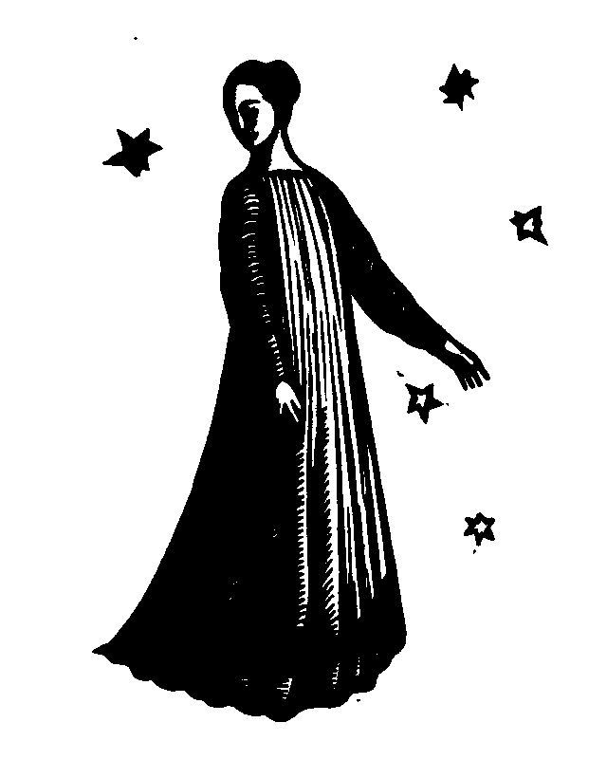

Сохранилось одно важное воспоминание о Соловьёве: «Просто, по-товарищески стал он рассказывать о своём путешествии в Египет, которое, по-видимому, произвело на него большое впечатление. Вспоминал особенно подробно о том, как посещал там различных аскетов, таившихся от людей, селившихся в шалашах по пустынным местностям, как на себе проверял их мистические экстазы. Хотел видеть знаменитый Фаворский свет - и видел» (3, 426 – 427).
В Египетской пустыне В.Соловьёвым был совершён прорыв в Иную действительность, произошло преображение его сознания – «от живого к бессмертному» (7, 411). «Огненное Преображение, - пишет Л.В.Шапошникова, - или Преображение Светом, есть самый важный этап Космической эволюции человечества, её главная цель. Без этого Преображения человек не сможет достичь вершины эволюционного восхождения. В основе этого процесса лежит рост напряжённости энергетики человеческого духа, увеличение её вибраций» (21, 134). В.Соловьёв принял в сознание Высшие энергии («безмерное в его размер входило»), во время его преображения присутствовала высоковибрационная энергетика («лазурный огонь») - Фаворский Свет. Философ осознал Единую Высшую Божественную основу мира. И «единое есть начало всякой множественности… Оно есть одно и всё» (19, 91). Единство Космоса, Душа Мира - не некая объективность, а Индивидуальность – Вечная Женственность, София Премудрость Божия. «София: Таким образом, знай, что существует великий сущностный закон, по которому всегда универсальность существа находится в прямой связи с его индивидуальностью: чем более существо индивидуально, тем более благодаря этому оно универсально» (19, 105). Соловьёв получил возможность «заглянуть в окно Высшей реальности и увидеть там реальную Красоту не через символ, а напрямую. Такая реальная Красота позволяла перейти от искусства рукотворного к искусству жизни, к Красоте жизни и её Преображению. В этом заключался новый виток творчества самого человечества. Путь Преображения самого человека шёл через Красоту символическую к Красоте реальной, которая несла в наш плотный мир и в нашу жизнь свою преображающую и просветляющую силу. Свет Фаворский сверкал Красотой реальной». (21, 139).
«Как философ и поэт, - писал философ Е.Н.Трубецкой, - он созерцал небесный свет в его бесчисленных здешних преломлениях и восходил, подобно Платону, от этих отражений к их первоисточнику» (10, 49). И, как поэт, В. Соловьёв опишет в своей поэзии реальную Красоту, Первоисточник. И, как философ, в своих трудах объяснит, как устроен Высший Мир, как из Первоисточника творится Космос и теургическую причастность человека к этому творчеству.
Процесс преображения человеческого сознания в поэтической форме изложил Соловьёв в стихотворении «Песня офитов»:

Белую лилию с розой,
С алою розою мы сочетаем,
Тайной, пророческой грёзой
Вечную истину мы обретаем.
Вещее слово скажите!
Жемчуг свой в чашу бросайте скорее!
Нашу голубку свяжите
Новыми кольцами древнего змея.

Вольному сердцу не больно …
Ей ли бояться огня Прометея?
Чистой голубке привольно
В пламенных кольцах могучего змея.

Пойте про ярые грозы,
В ярой грозе мы покой обретаем …
Белую лилию с розой,
С алою розою мы сочетаем (17, 25).

Сочетание «белой лилии с алою розою» - момент преображения сознания человека, проникновение его в Высший Мир. И «голубка» - дух человеческий обретает свою истинную родину («огонь Прометея»). И там, в Огненном Мире, наш дух напитывается Вечной Мудростью («древний змий» ) и через сотворчество с Высшим ( «чистой голубке привольно в пламенных кольцах могучего змея ») – его главное предназначение – восстанавливает нарушенное единство миров («покой обретает»).
О своём опыте преображения Я.Бёме писал так: «И когда Дух мой <…> решительно вознёсся к Богу, словно подхваченный великой бурей <…> прорвался сквозь адские врата и достиг внутреннейшего рождения Божества, и здесь я был объят Любовью, подобно той, с какой жених обнимает свою невесту. Но что это было за ликование в Духе – этого я не могу ни высказать, ни описать, это ни с чем невозможно сравнить, если только с тем, как среди смерти рождается жизнь, это сравнимо с воскресением из мёртвых.
В Свете этом мой Дух тотчас проник зрением всё насквозь: и во всякой твари, в зелени и в траве узнавал Бога – Кто Он, Как Он и Что есть Его Воля» (1, 21–22). «За пятнадцать минут я увидел и узнал больше, чем если бы провел много лет в университете» (11, 289).
Вспомним и о благодатном событии в жизни восемнадцатилетнего юноши Данте, случившемся в 1283 году, и то, как он описывает его: «Ровно через девять лет <…> после первого явления той благороднейшей <…> она явилась мне снова, в одежде белейшего цвета <…> и, проходя по улице, обратила глаза свои в ту сторону, где я стоял, в великом страхе; и с той несказанной милостью, за которую ныне чтут её в мире ином, поклонилась мне так, что я, казалось, достиг предела блаженства. <…> И в первый раз её слова коснулись слуха моего так сладостно, что, вне себя, я бежал от людей в уединённую келью мою и начал думать об этой Любезнейшей. И, в мыслях этих, нашёл на меня тишайший сон, и посетило меня чудесное видение: как бы огнецветное облако и, внутри его, образ Владыки с лицом для меня ужасным; но сам в себе казался он радостным. <…> И понял я из многого, что он говорил, только одно: «Я – твой владыка». Девушка спала на руках его, вся обнажённая, только в прозрачной ткани цвета крови. <…> И в одной руке держал он что-то, горевшее пламенем, и сказал мне так: «Вот сердце твоё!». И, подождав немного, разбудил спящую <…> и принудил её вкусить от того, что пламенело в руке его. И она вкушала в сомнении. Вскоре же после того радость его обратилась в плач <…> и, подняв на руках девушку, вознёсся он с нею на небо. И, почувствовав такую скорбь, что лёгкий сон мой вынести её не мог, <…> я проснулся» (8, 34-35).
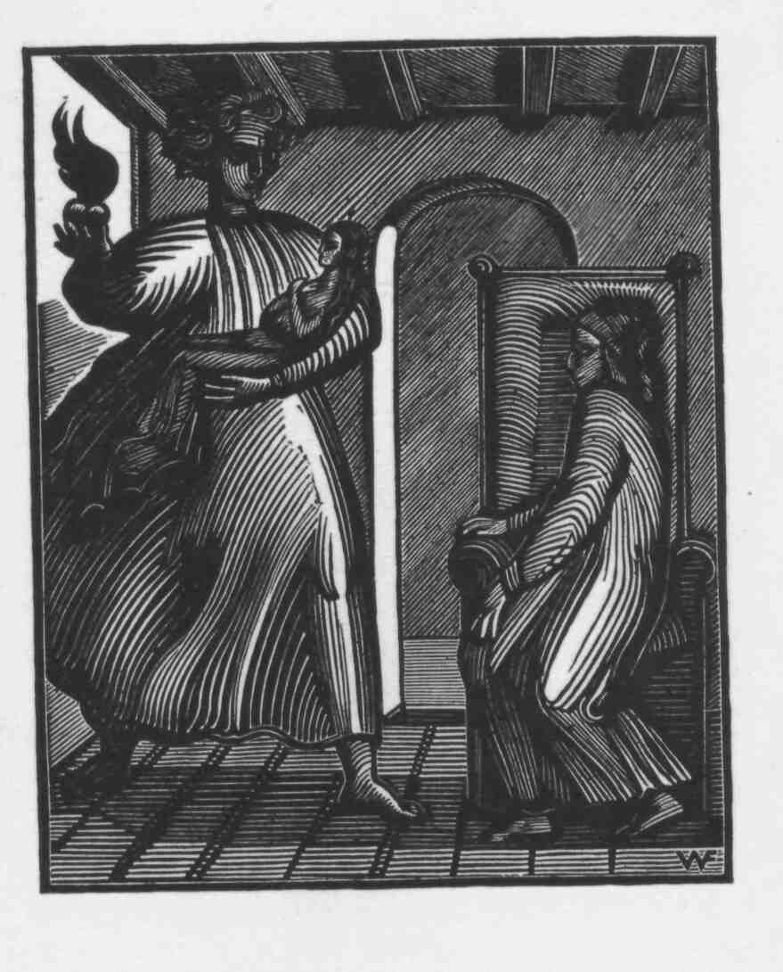
« <…> самый вопрос: что такое любовь Данте к Беатриче, - размышляет писатель и философ Д.С.Мережковский, - история или мистерия? – относится к религиозному, сверхисторическому порядку бытия.
Эта часть жизни Данте освещена, может быть, самым ярким, но как бы не нашим, светом невидимых для нас инфракрасных и ультрафиолетовых лучей. В этой любви у всего – запах, вкус, цвет, звук, осязаемость недействительного, нездешнего, чудесного, но не более ли действительного, чем всё, что нам кажется таким, - в этом весь вопрос» (8, 39).
После событий в Египетской пустыне, по всей видимости, у В. Соловьёва появляется постоянная связь с Софией, Подругой Вечной. Философ живёт несколько месяцев в Каире, а затем в Италии и продолжает писать работу «София. Начала вселенского учения». И следующая её часть носит диалогический характер и состоит из нескольких диалогов между Софией и философом. «Истинная вселенская религия, - утверждал Соловьёв от имени Софии, - это реальный и свободный синтез всех религий, который не отнимает у них ничего положительного и даёт им ещё то, чего они не имеют. Единственное, что она разрушает, - это их узость, их исключительность, их взаимное отрицание, их эгоизм и их ненависть.
<…> Вселенская религия есть не только положительный синтез всех религий, но также и синтез религии, философии и науки, и затем сферы духовной, или внутренней вообще, со сферой внешней, с жизнью политической и социальной. Религия, становясь вселенской, теряет свой исключительный характер, она становится больше чем религией, она более не противопоставлена другим сферам человеческой жизни, но включает их в себя» (19, 79). Вспомним, что «Тайная Доктрина» Е.П.Блаватской есть синтез науки, религии и философии.
Далее в своём труде В.Соловьёв занят онтологическими вопросами. Он подробно рассматривает развитие Космоса из Абсолютного начала, его устройством по иерархическому принципу. «Таким образом, познание абсолютного начала в явлениях, - писал философ, - определяется как познание природной, или существенной, иерархии явлений. Абсолютное начало познаётся здесь не непосредственно в своей чистоте, но по отношению к явлениям как начало их иерархии» (19, 87).
Здесь Соловьёв решает основной вопрос философии, как происходит взаимодействие между Абсолютом и миром явлений. Этот вопрос не смогла решить западноевропейская философия. Для неё Бог, Абсолют, Высшее начало были понятиями абстрактными, не живыми, чисто умозрительными. И в конце концов западные учёные изъяли Высшее и из философии, и из жизни (как им казалось). В результате наука на Западе пришла к материализму. Е. И. Рерих писала: «Именно обособление Бога от Проявленной Природы и порождает все ошибки, все страшные противоречия» (12, 205).
Связывает Абсолют и Проявленную Вселенную, Дух и Материю, Субъект и Объект Иерархия Космических Сущностей, или София; «иерархия существ» (19, 91) (В.Соловьев), или «то» - по словам Е.П.Блаватской – «разумный посредник, руководящая сила всех проявлений, Божественная Мысль, переданная и проявленная Дхиан – Коганами, Строителями видимого Мира» (2, 60).
В следующей части своего труда В. Соловьев даёт уже иерархическую лестницу земного мироустройства. Он пишет: «Она <София> находится в прямой связи с избранниками человечества …
<…> Среди избранников первого порядка один находится в наиболее интимной связи с Софией и является великим священником человечества. Другие являются патриархами вселенской Церкви, или священниками первой ступени. Второй порядок, состоящий из женщин, образует первый совет. Потом идёт третий порядок (второй мужской порядок), в котором священники второй ступени или митрополиты вселенской Церкви. Третий порядок составляют архиепископы, 4-й - епископы …». И так десять порядков. «Каждый мужской порядок имеет соответствующий совет, образованный из женского порядка. <…> Человечество разделено на 7 больших частей … Во главе каждой из этих больших частей стоит священник первого порядка; эти большие части разделены на меньшие, которыми руководят священники второго порядка …» (19, 155) и т. д.
После отъезда из Лондона в тетрадях Соловьёва продолжают появляться записи информации, приходящие от Софии. Сохранились некоторые из них: «София. Поешь сегодня немного побольше. Я не хочу, чтобы ты обессилел. Мой дорогой. Мы хотим подготовить тебя к великой миссии, которую ты должен исполнить. Размышляй все время о началах. Не давай доступа мыслям отчаяния, но прогоняй также гордыню и честолюбие. Скажи, думал ли ты о твоем покончившем с собой друге Бибикове. София. Я уже говорила тебе, что ты должен сегодня поесть» (19, 355); «София: Отвечаю тебе: только земля населена человеческим родом. Начатки организации есть также и в других звёздных мирах, но нет организмов, способных стать жилищем человеческих душ. София» (19, 103); «София. Я могу сказать тебе, что твое обращение <далее неразб.>» (19, 107); «Я радуюсь, что ты меня дос<тиг?>» (19, 117).
Французский писатель Э.М.Вогюэ оставил воспоминания о В.Соловьёве его каирского периода жизни: « <…> это был необыкновенный человек, одна из самобытнейших русских натур … Это была сила: он будил мысль, он неотразимо действовал на умы не столько своими сочинениями, доступными пониманию лишь меньшинства, сколько своей обаятельной личностью, своим красноречием. <…> Достаточно было раз взглянуть на это лицо, чтобы оно навсегда запечатлелось в вашей памяти: бледное, худощавое, полузакрытое массой длинных вьющихся волос, с прекрасными правильными очертаниями, всё оно уходило в большие, дивные, проницательные, мистические глаза, как бы олицетворяя собой мысль, едва прикрытую земной оболочкой. Такими лицами вдохновлялись древние монахи – иконописцы, когда пытались изобразить на иконах Христа славянского народа – любящего, вдумывающегося, скорбящего Христа» (3, 114-115).
О необычных способностях В. Соловьёва, которые тот проявлял в Сорренто (Италия) писал С.М. Соловьёв, племянник философа: «Н. Е. Ауэр недавно вышла замуж и очень тосковала о своём муже, находившемся в Петербурге. Однажды <…> Соловьёв просил её провести с ним вечер. Н<адежда> Е<вгеньевна> согласилась при условии, что Соловьёв даст ей услышать голос или звук скрипки её мужа; подобно многим, она верила в магические способности Соловьева. Когда они остались одни, Соловьев вперил в неё такой взгляд, что ей сделалось страшно. Лампа сама потухла, в воздухе явственно пронёсся звук отдалённой скрипки. Лампа вновь зажглась сама собой, а измученный напряжением Соловьёв упал на колени перед Н<адеждой> Е<вгеньевной> и зарыдал …» (20, 127).
В заграничной командировке философ пробыл ровно год. Его всю жизнь тянуло на Восток. Побывает он снова в Египте, но через много лет, в 1898 году. Тогда же думал ехать далее, но на дальнейшее путешествие не было денег. В том же году он напишет поэму «Три свидания»... «Он подумывал и о путешествии в Индию, куда его призывали таинственные голоса», - писал С. М. Соловьёв (20, 130). О поездке в Индию В. Соловьёв мечтал ещё в 1875 году, когда при отъезде из Лондона сообщал в письме: «Отправляюсь в Египет и, может быть, в Индию» (14, 229). А где–то в 1880-1881 году у него появляется запись от Софии: «София. Я думаю, что ты должен непременно ехать в Индию. Я думаю, что ты начнёшь там своё дело. <…> Милый мой, я люблю тебя бесконечно и для тебя могу отдать всё, что мне дорого. Я, может быть, поеду с тобою. Милый мой, люби меня, так, как я тебя люблю. София» (9, 73). Характерен и следующий сон, в котором В. Соловьёв попадает на корабль, плывущий в Индию: «Вот я на палубе и заявляю капитану своё намерение ехать в Индию. Это отлично, - говорит он, – корабль идёт прямо в Индию» (9, 72). А в одном его шуточном стихотворении читаем следующие слова:

Ах, далеко за снежным Гималаем
Живёт мой друг,
А я один…
<…>
Но лишь засну – к Тибетским плоскогорьям,
Душа, лети! (17, 51-52).

В поэме «Белая лилия»-

Ах! далеко в Тибетском плоскогории
Живёт мой друг.
А здесь один томлюсь в тоске и горе я …
Темно вокруг.
И лишь порой в тумане сновиденья
Я вижу то,
Что видеть мог без всяких затруднений я
Тому лет сто.
Иль, ослабев, умру с тоски и горя я,
Судьбам в укор,
Иль путь найду в Тибета плоскогорие
Через Куку-Нор (15, 240) .

А последнее действие в поэме происходит в «большом запущенном саду вблизи южного Тибета» (15 , 244).
И, как пишет Л.В. Шапошникова: «Ко всему сказанному хотелось бы добавить ещё одно - Е.П.Блаватская в то время ещё была жива и находилась в прямом контакте с Учителями, с которыми позже сотрудничали Елена Ивановна и Николай Константинович Рерихи. Прямых указаний на связь Соловьёва именно с этой группой Космических Иерархов у нас нет. Но поступающие «Оттуда» сообщения и записанный Соловьёвым сон свидетельствуют о многом» (21, 169).
Ещё один важный момент из жизни Соловьёва за границей. Вот, что пишет биограф философа С.М. Лукьянов: «Ни в Англии, ни во Франции, где, казалось бы, у него было бы так много случаев воспользоваться советами, внушениями и воздействиями со стороны прославленных деятелей учёного, философского, богословского и художественного мира, он не ощутил потребности к кому-нибудь прислониться, на кого–нибудь опереться, и отдавался своей внутренней работе совершенно самостоятельно и свободно, на свой риск и страх. <…> он за целый год заграничного житья не удосужился прослушать ни одной профессорской лекции, не завязал близких и прочных отношений ни с одним крупным специалистом – философом» (6, 362-363). Но всегда, во всех его писаниях и делах его: «Одна, одна над белою землёю Горит звезда.» (17, 106). Это было то, о чём никто не знал. В.Соловьёв самостоятельно создаёт новую философию, новое мировоззрение. В нём возрастает мыслитель, поэт-пророк, Новый человек.
Барон П.Черкасов оставил характерное воспоминание о В. Соловьёве: «В июле 1876 г. <…>я шёл с покойной матерью по проезжей дороге, пролегавшей около парка нашего подмосковного имения: «Троицкое»… <…> наше внимание было привлечено грохотом экипажа и конским топотом. Оказалось, что от старой калужской дороги несётся кавалькада… Впереди кавалькады на бойкой серой лошади нёсся красивый брюнет с развевающимися по плечам волосами; пятки его, плотно прижатые к лошади, «придавали» последней ходу, и она неслась вовсю. А красивый всадник мрачного вида глядел куда–то вдаль и <…> летел дальше, размахивая локтями. <…> Далее выясняется, что «незнакомый всадник» - наш знакомец Вл.Соловьёв.<…> Но не символична ли эта фигура красивого всадника мрачного вида с развевающимися по плечам волосами, плотно прижимающего пятки к лошади и неловко размахивающего локтями, стремглав летящего вперёд и глядящего куда-то вдаль?» (6 , 364–365).
С осени 1876 года В. Соловьёв начинает писать и публиковать свою новую работу «Философские начала цельного знания». Основной пафос этого труда заключался в декларации существования идеи в качестве живого существа (или Софии, имя которой остаётся в тени ).
А в начале 1878 года он в Петербурге начинает чтения о Богочеловечестве, вызвавшие большой интерес у жителей столицы. По свидетельству Ф.М.Достоевского, это были «лекции, посещаемые чуть не тысячною толпою» (4, 491). Эти лекции – главный труд философа, где изложены основные идеи его философии – учения о Всеединстве и Богочеловечестве. Он утверждал, что реальное Всеединство возможно, если мы будем учитывать влияние Иного или Высшего Мира на Землю, на человека и при этом мы должны знать, что Иной Мир наполнен живыми сущностями, представляющими иерархию различных уровней сознания. Соловьёв писал: «<…> положительное всё (всецелость или полнота бытия) может находиться лишь в сверхприродной области, которая в противоположность миру вещественных явлений определяется как мир идеальных сущностей, царство идей» (16, 47–48). И далее: «Так является сложный организм существ; несколько таких организмов находят свой центр в другом существе с ещё более общею или широкою идеей, являясь таким образом частями или органами нового организма высшего порядка, отвечающего или покрывающего собою все низшие, к нему относящиеся. Так постепенно восходя, мы доходим до самой общей и широкой идеи, которая должна внутренно покрывать собою все остальные» (16, 56). И ещё: «<…> общий характер идеального космоса <…> именно в том, что частные существа или идеи обнимаются другими более общими …» (16, 60). Весь Космос состоит, по мысли философа, из «метафизических существ» (16, 62), которые «обладают самосознанием и личностью» (16, 67). «Этим, - как пишет Соловьёв, - даётся нам впервые понятие живого Бога» (16, 67). Бог, по его утверждению, есть «живой организм» (16, 106), организм – духовный, божественный, универсальный и вместе с тем - индивидуальный. Т.е. Бог, как организм универсальный, в состав которого входят «особенные существа» (16, 107) есть «по преимуществу особенное индивидуальное существо». Пример такого «индивидуального существа, или осуществлённое выражение, безусловно, – сущего Бога, и есть Христос» (16, 108). Такими как Христос, субъектами эволюции, стоящими на самых различных ступенях бесконечной Иерархической лестницы, и одухотворён Космос. Здесь В. Соловьёв , как и Е. П. Блаватская (один в России, другая на Западе), заговорил и прямо засвидетельствовал о Высшем Присутствии на Земле и показал главную особенность Христа и других Великих Учителей, их двойственность – космичность и человечность. Их способность пребывать в двух мирах – в Высшем, через который Они воздействуют на земной.
Мир Высший, или Божественный, разнопланов и, как пишет В. Соловьёв, имеет три разряда «живых и индивидуальных сил», образующих три сферы: сферу чистых духов, сферу умов и сферу душ. «Все эти сферы находятся в тесной и неразрывной связи между собою, представляют полное внутреннее единство или солидарность между собою, так как каждая из них восполняет другую, необходима другой, утверждается другою. Каждая отдельная сила и каждая сфера ставит своим объектом, своею целью все другие, они составляют содержание её жизни <…> и таким образом одна неразрывная связь любви соединяет все бесчисленные элементы, составляющие божественный мир» (16, 110–111).
«<…> и наш природный мир, - продолжает Соловьёв, - находится необходимо в тесной связи с этим божественным миром …» (16, 111). И человек, который есть «вечное и особенное существо, необходимое и незаменимое звено в абсолютном целом» (16, 119) является «связующим звеном между божественным и природным миром» (16, 113). Земной мир отпал от мирового единства, «распавшийся реально, но сохраняющий своё идеальное единство в скрытой потенции и стремлении. Постепенное осуществление этого стремления, постепенная реализация идеального всеединства составляет смысл и цель мирового процесса» (16, 134). И в этом процессе, по мнению В. Соловьёва, главную роль играет человек , который «может от себя восхотеть быть как Бог» (16, 140). В наше время, считал философ, «начинается новый процесс развития самой этой < божественной > идеи как начала внутреннего всеединства в форме сознания и свободной деятельности» (16, 139), т. е. в форме теургической; в наше время рождается «новый, духовный человек» (16, 149), Богочеловек, и «воплощение божественного Логоса в лице Иисуса Христа есть явление нового духовного человека» (16, 152). Христос явился в образе Богочеловека. Бог стал человеком, чтобы человеку стать Богом.

… В безмерной благостыне
Наш Бог земли своей не покидал
И всем единый путь от низменной гордыни
К всемирной высоте открыл и указал (17, 39).

«<…> Второй Адам <Иисус Христос>, - написал Соловьёв, - не есть только это индивидуальное существо, но вместе с тем и универсальное, обнимающее собою всё возрождённое духовное человечество. <…> Поистине, дело Христово не есть юридическая фикция, казуистическое решение невозможной тяжбы, - оно есть действительный подвиг, реальная борьба и победа над злым началом. Второй Адам <Иисус Христос> родился на земле не для совершения формально - юридического процесса, а для реального спасения человечества, для действительного избавления его из – под власти злой силы, для откровения в нём на деле царства Божия» (16, 152–153). И далее: «Должное отношение между Божеством и природой в человеке, достигнутое лицом Иисуса Христа как духовного средоточия или главы человечества, должно быть усвоено всем человечеством как телом Его.
<…> Это откровение и слава сынов Божиих, которой с надеждою ожидает вся тварь, есть полное провидение свободной богочеловеческой связи во всём человечестве во все сферы его жизни и деятельности; все эти сферы должны быть приведены к богочеловеческому согласному единству …» (16, 160–161). И «вследствии этого свободного сочетания породить духовное человечество» (16, 170).
Это главный завет всей жизни и всего творчества Владимира Соловьёва. Завет и призыв ко всем нам - людям Земли, к Человеку.

Взыграй, дитя и бог …
<…>
Уз разрешитель, встань!..
<…>
Под иго лёгкое склони послушный мир,
Ты , кто теней расторг верéи!
Будь новый Демиург! Как Дант или Омир,
Зажги над солнцем Эмпиреи!
<…>
Дерзай, Прометиад: тебе свершить дано
Обетование Природы!
Творящей Матери наследник, воззови
Преображение Вселенной,
И на лице земном напечатлей в любви
Свой Идеал богоявленный!
(В. Иванов)

Литература

- Бёме Я. Теософия. СПб., 2000.
- Блаватская Е.П. Тайная Доктрина. Минск, 1993.Т. 1, кн. 1.
- Вл. С. Соловьёв: pro et contra . СПб., 2000.
- Достоевская А.Г. Воспоминания. М., 1987.
- Лукьянов С.М. О Вл. Соловьёве в его молодые годы. Материалы к биографии. В 3–х кн. М., 1990. Кн. 1.
- Лукьянов С.М. О Вл. Соловьёве в его молодые годы. Материалы к биографии. В 3–х кн. М., 1990. Кн. 3. Вып. 1.
- Мережковский Д.С. Иисус Неизвестный. М., 1996.
- Мережковский Д.С. Данте. Наполеон. М., 2000.
- Наше Наследие № 55. М., 2000.
- О Владимире Соловьёве. Томск, 1997.
- Пятьсот лет гнозиса в Европе. Амстердам, 1993.
- Рерих Е.И. Письма. Том III (1935). М., 2001.
- Соловьёв В.С. Собр. соч.: В 10 т. СПб., 1911 – 1914 . Т. 9.
- Соловьёв В.С. Письма. Брюссель, 1970. Т. 2 .
- Соловьёв В.С. Стихотворения и шуточные пьесы. Л., 1974.
- Соловьёв В.С. Сочинения в 2-х т. М., 1989. Т. 2.
- Соловьёв В.С. «Неподвижно лишь солнце любви …». М., 1990.
- Соловьёв В.С. Полн. собр. соч. и писем в 20 т. М., 2000 . Т. 1.
- Соловьёв В.С. Полн. собр. соч. и писем в 20 т. М., 2000 . Т. 2.
- Соловьёв С.М. Владимир Соловьёв: Жизнь и творческая эволюция. М., 1997.
- Шапошникова Л.В. Тернистый путь Красоты. М., 2001.

Примечание. Гравюры на дереве В.Фаворского из книги: Данте. Новая Жизнь. М.,1965.

